Le modèle économique des réseaux sociaux

Combien ont gagné Facebook, Snapchat, Youtube… en 2019 ?
Facebook | Youtube | Pinterest | TikTok | Instagram
55,8  milliards $ | 15,15  milliards $ | 280  millions $ | 16,7  milliards $ | 8,3  milliards $

(source : statista.com)

Pourtant, il n’y a pas besoin de payer pour les utiliser………
« Si c’est gratuit c’est que… c’est vous le produit ! »

Comment ça ? Nous n’avons pas de code barre sur le front, nous ne sommes pas à vendre… alors comment les entreprises de réseautage social pourraient-elles s’enrichir grâce à nous ?

Pour le savoir, mettons-nous au travail !

Remplir la fiche activité en s’aidant de la fiche support.

Fiche activité
- Lesquels de ces réseaux sociaux reconnaissez-vous ?
Ecrivez leur nom au bout des flèches ou en dessous de l’illustration.

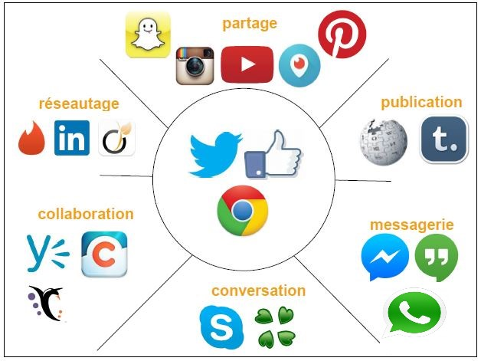

- Lesquels de ces réseaux sociaux utilisez-vous le plus ? (3 max)

…………………………………………………………………………………………

…………………………………………………………………………………………

…………………………………………………………………………………………

- Pourquoi ? Parmi ces raisons, choisissez-en trois maximum (surlignez) :

- Parce qu’il est à la mode
- Il ne sauvegarde pas les informations que je publie
- Il est gratuit
- Je ne reçois pas de publicité
- Les critères de confidentialité sont faciles à paramétrer
- Il y a pleins de photos ou de vidéos drôles
- Je peux choisir qui a le droit de voir mes publications

- Zoom sur le réseau social que vous utilisez le plus. Observez son interface d’inscription puis lisez le court extrait de la politique de confidentialité (fiche support). Répondez :
Lorsque je crée un compte, quelles informations obligatoires me demande-t-on ? Surlignez vos réponses :
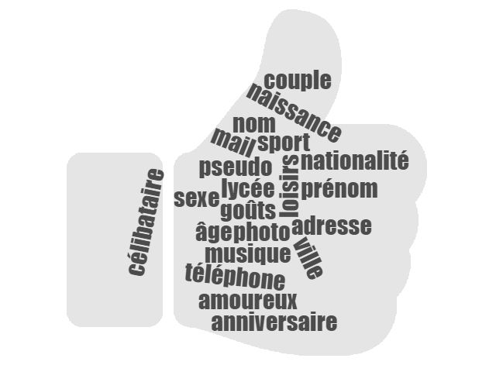
Lorsque je publie et/ou partage du contenu, quelles informations je transmets ? Surlignez vos réponses :

- Expliquez, en cinq lignes, pourquoi les réseaux sociaux ont besoin de collecter et de traiter les données personnelles que nous renseignons (aidez-vous de l’extrait de la politique de confidentialité sur la fiche support) :

………………………………………………………………………………………………
………………………………………………………………………………………………
………………………………………………………………………………………………
………………………………………………………………………………………………
………………………………………………………………………………………………

- Vidéo de synthèse, cliquez sur le lien (ctrl + clique) et répondez :
https://www.lumni.fr/video/quand-le-numerique-nous-transforme-en-produit
Synthèse :
Les entreprises de réseautage social (Facebook, Instagram, Youtube, etc.) vendent nos données personnelles (identité, j’aimes, partages, localisation, etc.) à des grandes marques pour que ces dernières puissent nous envoyer des publicités ciblées.

Maintenant que vous savez… qu’en pensez-vous ? Surlignez.
Je m’en moque
Ce n’est pas normal !
Ça ne me dérange pas
Je me sens surveillé(e)
C’est bien, comme ça je ne vois pas n’importe quelles publicités
Je ne veux plus qu’ils utilisent mes données
Autre avis, précisez : ………………………………………………………………………..……………………………………………………………………

- Comment limiter l’exploitation de mes données personnelles ?
En paramétrant la confidentialité de votre compte quelque soit le réseau social.
Essayez puis répondez !
Par exemple, sur Instagram :
Prenez votre smartphone.
Allez sur votre profil Instagram.
Rendez-vous dans Paramètres, puis Confidentialité.
Dans « Confidentialité du compte », cochez la fonctionnalité « Compte privé ».
Dans « Tags », cochez la fonctionnalité « Approuver les identifications manuellement ».
Dans « Story », et « Autoriser les messages », choisissez « Vos abonnés » ou « Désactiver ».
Toujours dans « Story », et « Partage », ne pas « Autoriser le repartage », ne pas « Autoriser le partage » ni « Partage de story sur Facebook ».
Dans « Statut en ligne », ne pas « Afficher le statut en ligne ».
Pour se rendre dans les paramètres de confidentialité d’Instagram
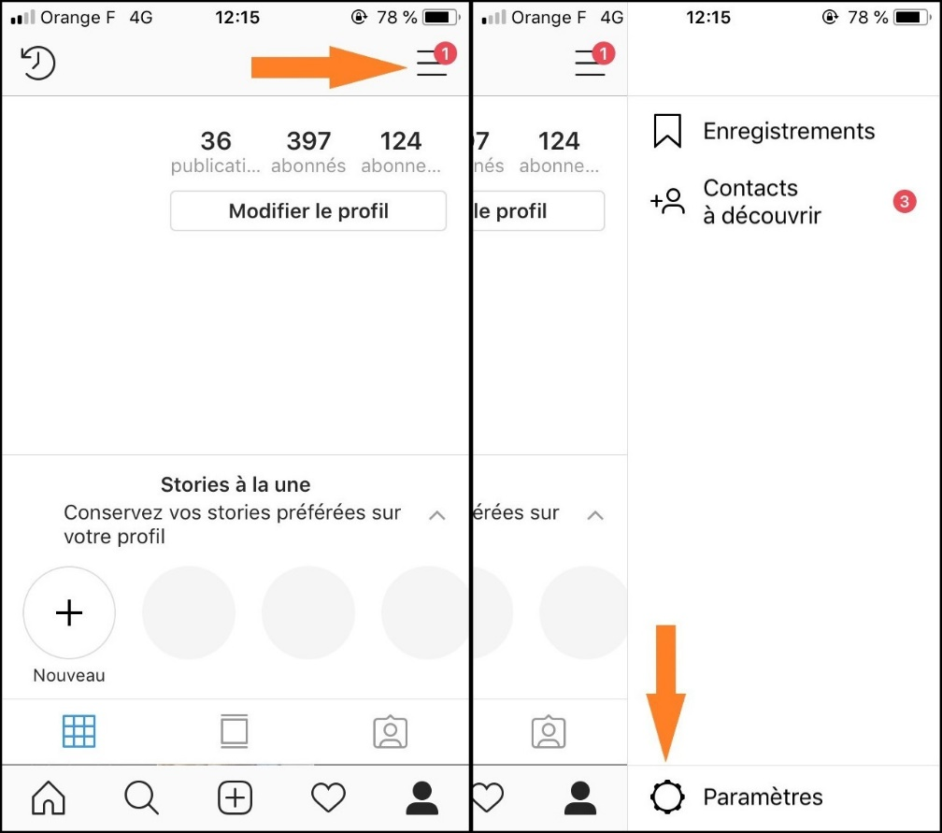
(Source : Numerama)
Répondez !
Avez-vous réussi ? (entourez) Oui Non Je n’utilise pas les réseaux sociaux
Est-ce difficile à faire ? Oui Non Je n’utilise pas les réseaux sociaux
Je vais le faire pour tous les réseaux sociaux que j’utilise :
Oui Non Je n’utilise toujours pas les réseaux sociaux

Vidéo « Le rire jaune » : https://www.youtube.com/watch?v=U7xOBOnQ0G4

